МДОУ « Детский сад № 5»

Модель занятия
с детьми старшей группы №9
«Сигналы светофора»

Подготовила:
воспитатель
Темкаева С.Р.

Саранск 2015
Предварительная работа
Беседы о правилах дорожного движения: «Путешествие по городу», «Нам на улице не страшно», «Дорожные знаки». Рассматривание иллюстраций с изображением улиц города, разных видов транспорта; работа с дидактическим материалом «Дорожная безопасность»; чтение стихов на тему «Правила дорожного движения»; составление и разгадывание загадок по темам: «Транспорт», «Дорожные знаки». Целевые прогулки к проезжей части дороги, к перекрёстку, к дорожным знакам.

Программное содержание
Закреплять знания детей о правилах дорожного движения и поведения на улице. Продолжать отрабатывать умение вырезать предметы круглой формы из бумаги в виде квадратов, срезая углы способом закругления. Учить составлять изображения из частей. Закреплять умение аккуратно приклеивать изображение. Воспитывать образное восприятие, познавательный интерес.
Материалы к занятию
Макет светофора. На каждого ребенка: бумага белая размером половина альбомного листа для фона, прямоугольник из черной бумаги размером 5 на 10 см., квадраты 3 на 3см. красного, желтого и зеленого цвета (для сигналов светофора) .
Методика проведения
Проводится с детьми игра-викторина "Правила дорожного движения".
1. Что такое островок безопасности и для чего он предназначен? (ответы детей)
2. Почему нельзя перебегать дорогу перед движущимся транспортом? (ответы детей)
3. Как называется та часть улицы, по которой идут пешеходы? (ответы детей)
4. По какой части улицы движется транспорт? (ответы детей)
5. Что такое перекресток? (ответы детей)
6. В каком месте можно переходить улицу? (ответы детей)
7. Кого называют пешеходами? (ответы детей)
8. Как называется звучащий инструмент постового регулировщика? (ответы детей)
9. Как называется молчащий инструмент постового регулировщика? (ответы детей)
10. Как обозначается пешеходный переход на проезжей части? (ответы детей)
11. Что такое светофор? (ответы детей)

Воспитатель предлагает рассмотреть светофор.
Вопросы:
1.В каком порядке располагаются сигналы светофора? (ответы детей).
2.Для чего нужен светофор? (ответы детей)
3.О чем информирует красный сигнал светофора (ответы детей)
4.О чем информирует желтый сигнал светофора (ответы детей)
5.О чем информирует красный сигнал светофора (ответы детей)
6.Из каких деталей состоит светофор (ответы детей)

Предложить детям сделать аппликацию "Светофор" из цветной бумаги.
Показать детям последовательность изготовления работы, приемы работы с ножницами.
Сначала нужно отрезать от прямоугольника ровную полоску, для столба, затем вырезать круги из квадратов (для сигналов светофора). Необходимо все вырезать, потом приклеить в правильной последовательности.
Дети приступают к выполнению работы. Воспитатель оказывает индивидуальную помощь.

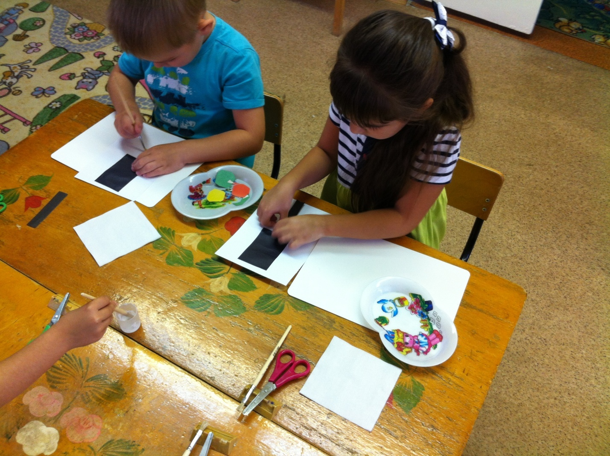

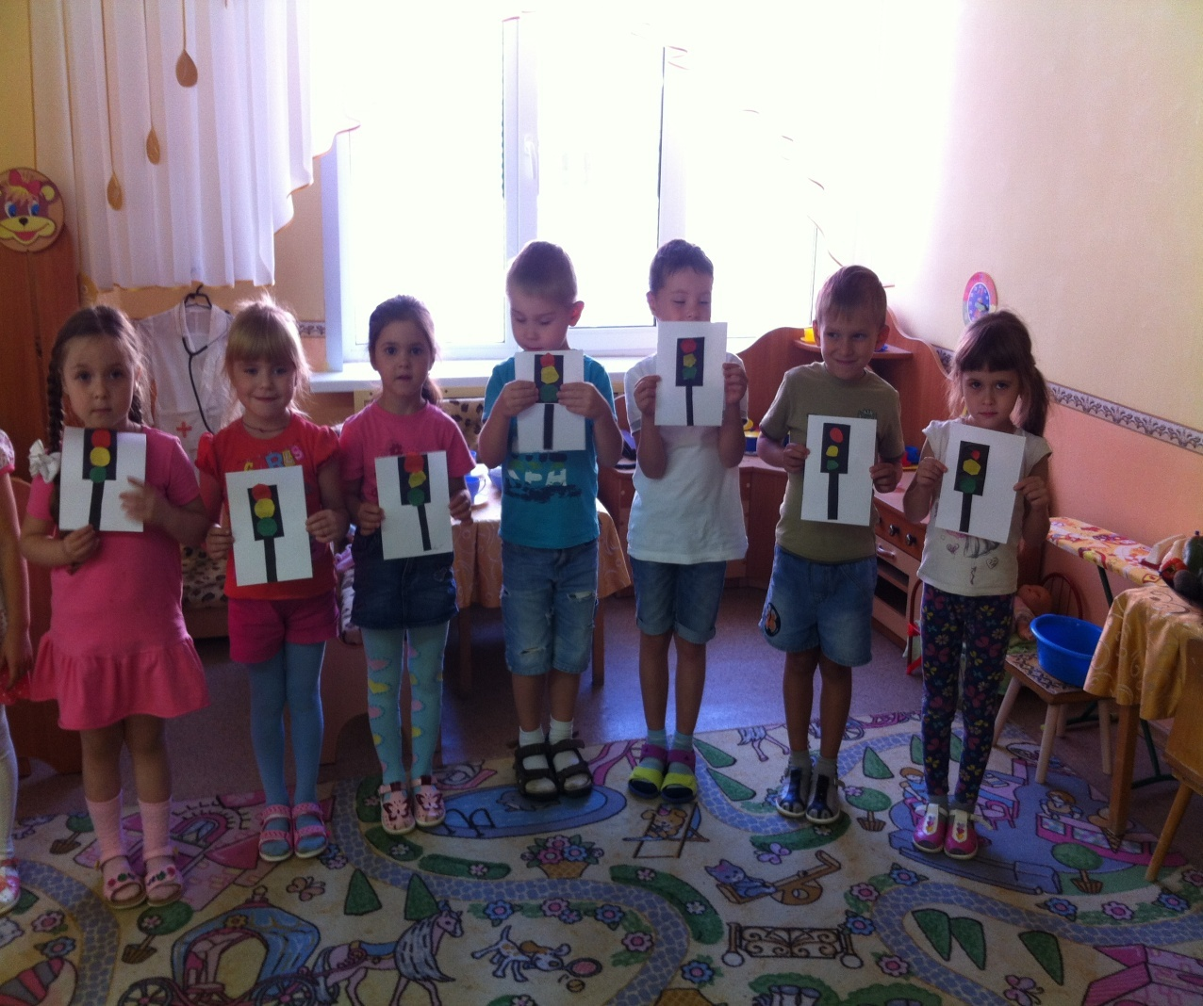

Подведение итогов.
Воспитатель вывешивает все работы.

Совместно с детьми рассматривание выполненных работ, определить с детьми сделанные ошибки, учим оценивать работы (анализ работ)
Воспитатель (загадывание загадки)

Встало с краю улицы
В длинном сапоге
Чучело трехглазое
На одной ноге.
Где машины движутся,
Где сошлись пути,
Помогает улицу
Людям перейти.
( ответы детей)
Вот такие светофоры загорелись у нас в группе.

МДОУ « Детский сад № 5»

Модель занятия
с детьми старшей группы №9
«Сигналы светофора»

Подготовила:
воспитатель
Темкаева С.Р.

Саранск 2015

